

수자원공사 공공데이터 개방포털 구축

OpenAPI 활용가이드

문서 정보

|  |  |
| --- | --- |
| 프로젝트 | 수자원공사공공데이터 개방포털구축 |
| 단계 | 개발 |
| 활동 | 통합테스트 |
| 작업 | 활용가이드작성 |
| 산출물 |  |
| 파일명 |  |

개정 이력

|  |  |  |  |  |  |
| --- | --- | --- | --- | --- | --- |
| 버 전 | 변경일 | 변경 사유 | 변경 내용 | 작성자 | 승인 |
| 1.0 | 2014-12-01 | 최초작성 | 최초작성 | 금기문 | 박지호 |
| 1.1 | 2017-08-10 | 요청명세변경 | 요청명세변경 | 김영상 | 이세경 |
| 1.2 | 2020-02-21 | 요청명세변경 | 요청메시지명세 수정,  요청/응답메시지 예제 수정 | 이숙희 | 이숙희 |
|  |  |  |  |  |  |
|  |  |  |  |  |  |

목 차

1. 서비스 사용 4

1.1. 서비스 Key 발급 및 활용 4

가. 서비스 Key발급(인증신청 및 발급) 4

나. 서비스 인증키 활용 8

1.2. API실데이터 확인 9

2. 서비스 목록 10

3. 서비스 명세 11

3.1. 다목적댐 관리현황 조회 서비스 11

가. 서비스 개요 11

나. 오퍼레이션 목록 12

# 서비스 사용

## 서비스 Key 발급 및 활용

### 서비스 Key발급(인증신청 및 발급)

#### 공유자원포털(http://data.go.kr) 활용자

활용신청하고자 하는 API를 검색하여 우측의 활용신청 버튼을 클릭

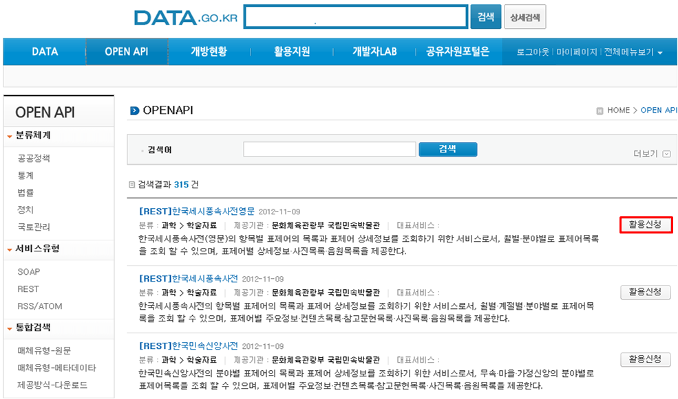

활용신청하고자 하는 내역을 입력하고, 활용할 API를 선택하여 신청 버튼을 클릭

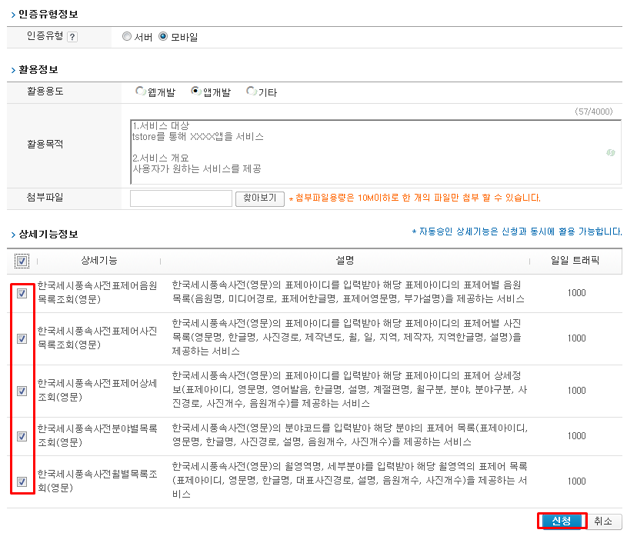

신청이 완료되면 신청목록이 조회되고 승인이 완료된 건을 클릭하면 인증키를 확인할 수 있다

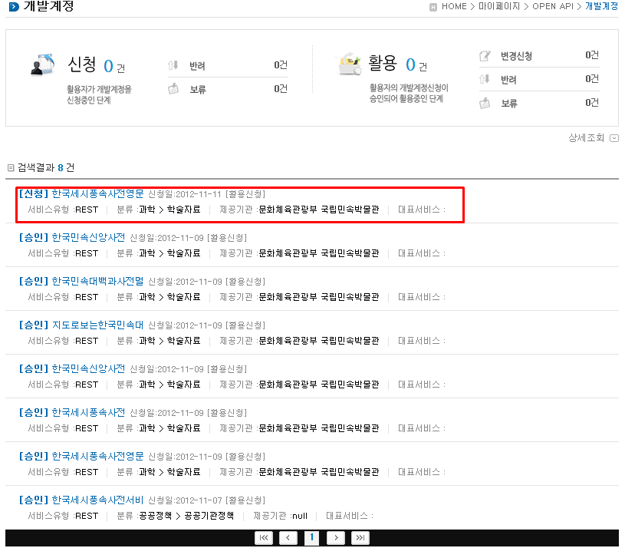

#### 제공기관 활용자

한국환경공단 활용신청 페이지(http://openapi.airkorean.or.kr/pubc) 접속후 아이디/비밀번호 사용하여 로그인한다.

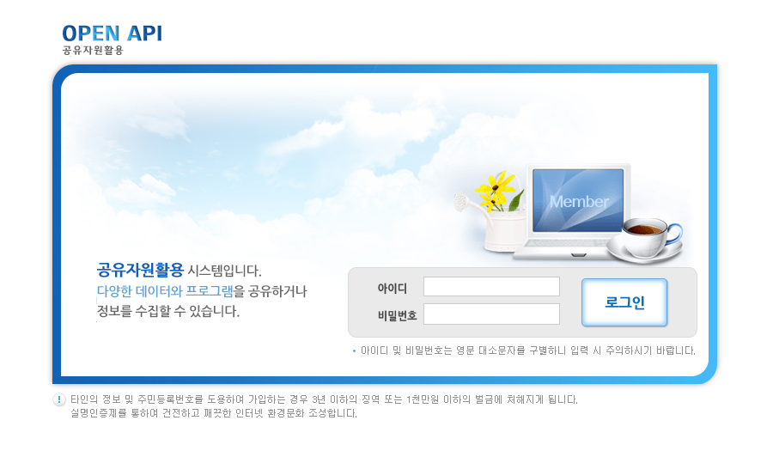

사용하고자하는 공유자원 API 목록을 조회한다.

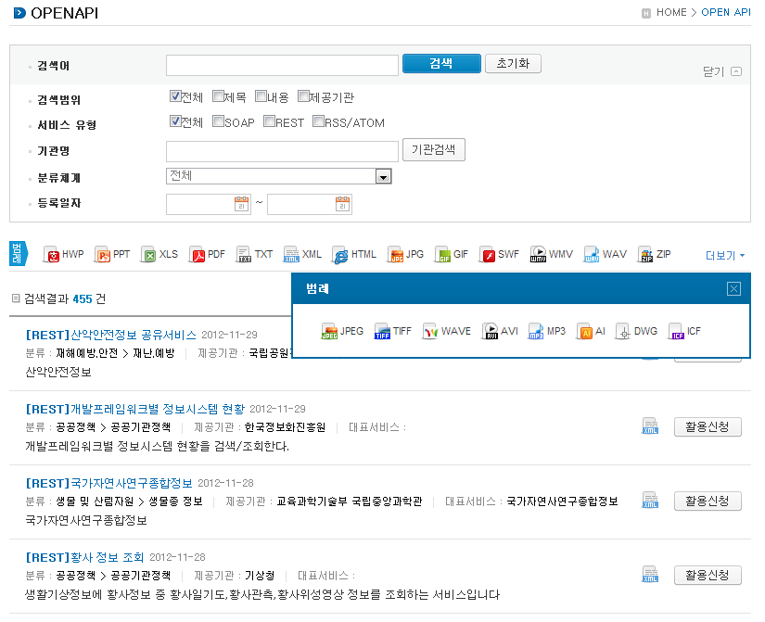

선택한 API에 대한 개발계정 활용신청정보를 입력하여 개발계정을 신청한다.

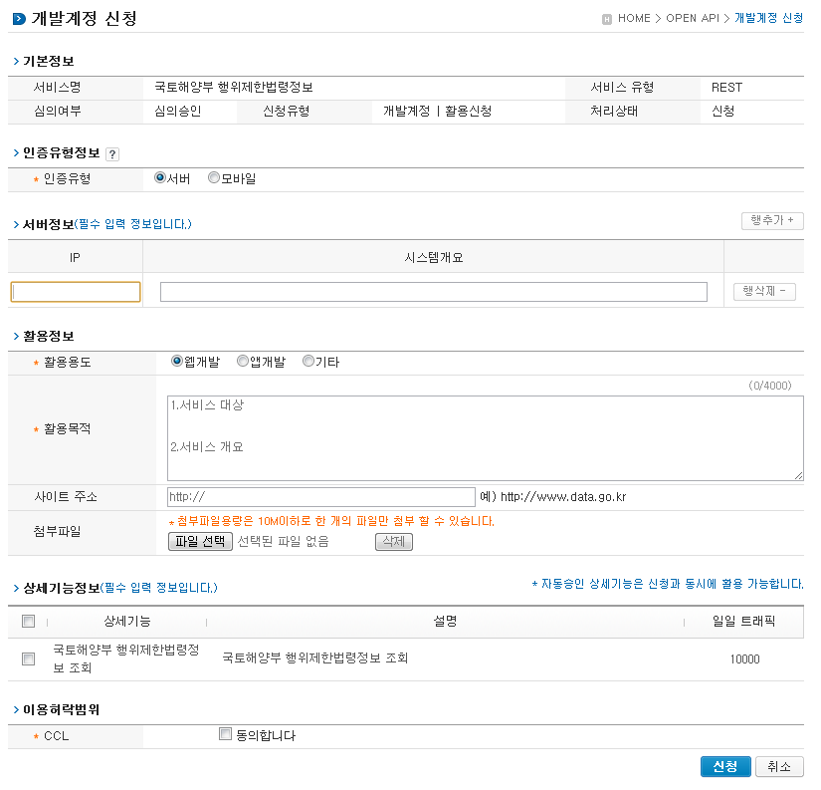

API에 대한 개발계정 신청 내역을 조회한다.

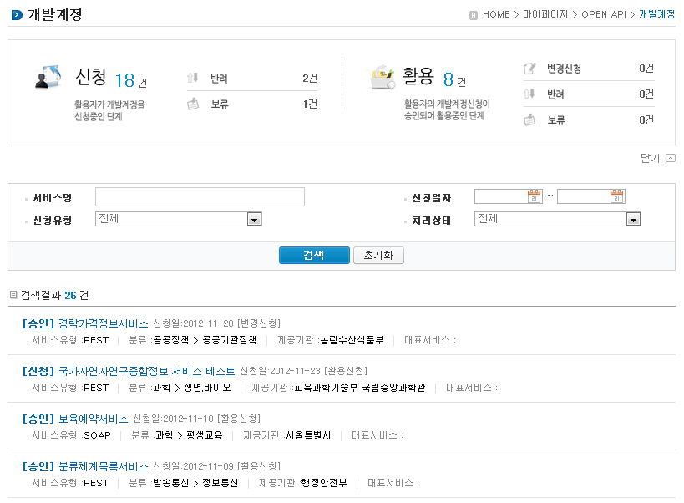

개발 계정 신청이 승인 되었을 경우 인증키를 발급받을수 있으며 인증키가 없을 경우 인증키 발급 버튼이 나타나며, 인증키가 발급되어 있을 경우에는 인증키 재발급 버튼이 보인다. 버튼을 클릭하게 되면 인증키가 발급된다.

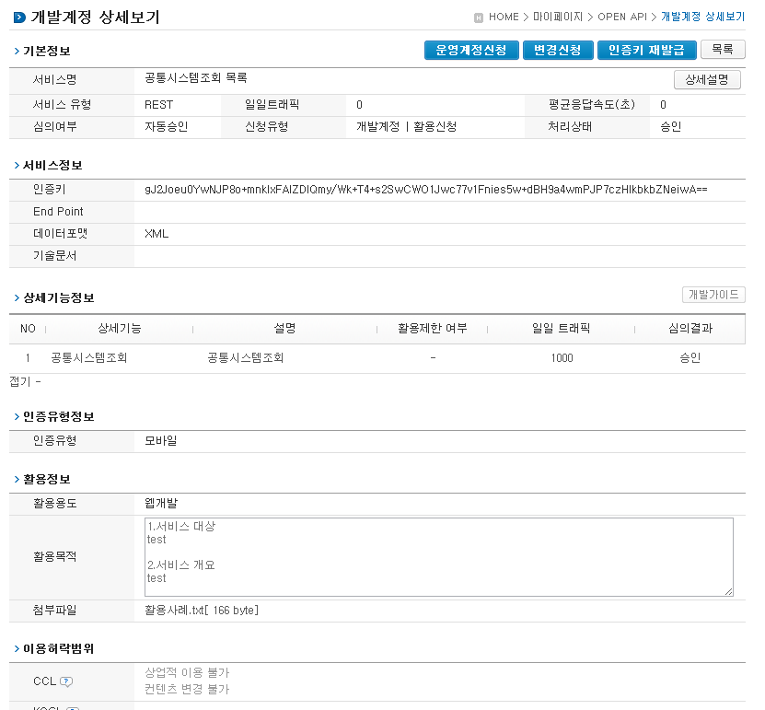

### 서비스 인증키 활용

#### REST 방식의 인증키 활용

<http://kosis.kr/kosisapi/service/IndicatorService/IndListSearchRequest?STAT_JIPYO_NM=%EA%B0%95%EC%88%98%EB%9F%89&ServiceKey>=인증키

#### SOAP 방식의 인증키 활용

|  |
| --- |
| 요청 메시지 |
| <?xml version="1.0" encoding="UTF-8"?>  <soapenv:Envelopexmlns:soapenv="http://schemas.xmlsoap.org/soap/envelope/" xmlns:head="http://apache.org/headers" xmlns:soap="http://soap.open.pp.acrc/">  <soapenv:Header>  <head:ComMsgHeader>  <ServiceKey> 인증키</ServiceKey>  </head:ComMsgHeader>  </soapenv:Header>  <soapenv:Body>  <soap:getOpenProposalList>  <OpenPropListRequest>  <nowPageNo>1</nowPageNo>  <pageMg>2</pageMg>  < region>5%EC%9B%9420101101</ region>  <regTo>20101130</regTo>  </OpenPropListRequest>  </soap:getOpenProposalList>  </soapenv:Body>  </soapenv:Envelope> |

## API실데이터 확인

개발자LAB->API실데이터확인 메뉴를 클릭하면 목록화면이 제공된다.

검색어를입력하고 조회하면 해당 API목록이 제공된다.

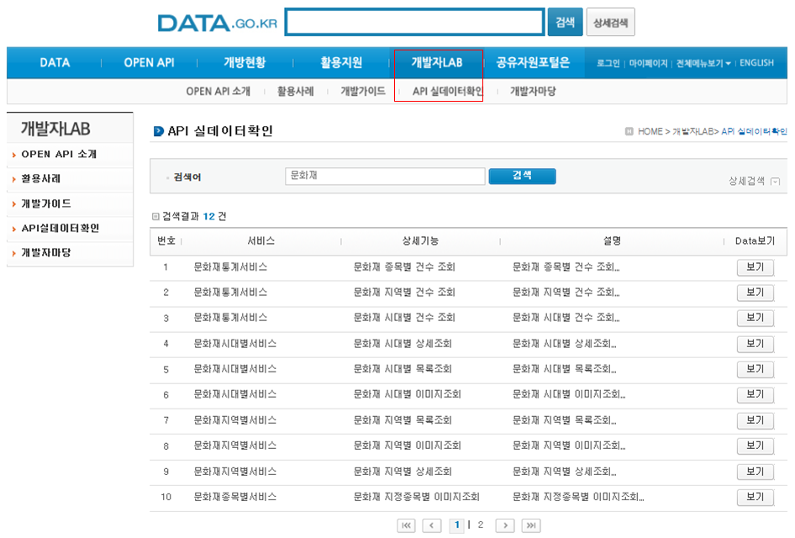

목록화면에서보기버튼을클릭하면 API를통해제공되는실데이터를확인할수있다

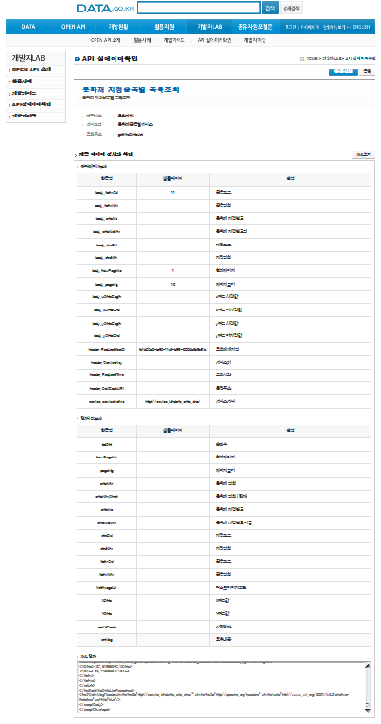

# 서비스 목록

|  |  |  |  |
| --- | --- | --- | --- |
| 순번 | 서비스 ID | 서비스명(국문) | 서비스명(영문) |
| 1 | multipurPoseDam | 다목적댐 관리현황 조회 서비스 | multipurPoseDamSvc |

※ 오퍼레이션 목록은 각각의 서비스 명세에 표기

# 서비스 명세

## 다목적댐 관리현황 조회 서비스

### 서비스 개요

|  |  |  |  |  |  |  |  |
| --- | --- | --- | --- | --- | --- | --- | --- |
| 서비스 정보 | 서비스 ID | multipurPoseDam | | | | | |
| 서비스명(국문) | 다목적댐 관리현황 조회 서비스 | | | | | |
| 서비스명(영문) | multipurPoseDamSvc | | | | | |
| 서비스 설명 | K-water에서 관리중인 다목적댐 운영정보 | | | | | |
| 서비스 보안 | 서비스 인증/권한 | [O] 서비스 Key[ ] 인증서 (GPKI)  [] Basic (ID/PW) [ ] 없음 | | | | | [ ]WS-Security |
| 메시지 레벨 암호화 | [ ] 전자서명 [ ] 암호화 [O] 없음 | | | | |
| 전송 레벨 암호화 | [ ] SSL [ O] 없음 | | | | | |
| 적용 기술 수준 | 인터페이스 표준 | [ ] SOAP 1.2  (RPC-Encoded, Document Literal, Document Literal Wrapped)  [ O ] REST (GET, POST, PUT, DELETE)  [ ] RSS 1.0 [ ] RSS 2.0 [ ] Atom 1.0 [ ] 기타 | | | | | |
| 교환 데이터 표준 | [ O ] XML [ O ] JSON [ ] MIME [ ] MTOM | | | | | |
| 서비스 URL | 개발환경 | http://opendata.kwater.or.kr/openapi-data/service/pubd/dam/multipurPoseDam/list | | | | | |
| 운영환경 | http://opendata.kwater.or.kr/openapi-data/service/pubd/dam/multipurPoseDam/list | | | | | |
| 서비스 WADL | 개발환경 | http://opendata.kwater.or.kr/openapi-data/service/pubd/dam/multipurPoseDam/list?_wadl&_type=xml | | | | | |
| 운영환경 | http://opendata.kwater.or.kr/openapi-data/service/pubd/dam/multipurPoseDam/list?_wadl&_type=xml | | | | | |
| 서비스 배포 정보 | 서비스 버전 | 1.0 | | | | | |
| 유효일자 | N/A | | 배포 일자 | | | N/A |
| 서비스 이력 | N/A | | | | | |
| 메시지 교환 유형 | | [O] Request-Response [ ] Publish-Subscribe  [ ] Fire-and-Forgot [ ] Notification | | | | | |
| 메시지 로깅 수준 | | 성공 | [O] Header [ ] Body | | 실패 | [O] Header [O} Body | |
| 사용 제약 사항 (비고) | | N/A | | | | | |

### 오퍼레이션 목록

|  |  |  |  |  |
| --- | --- | --- | --- | --- |
| 일련번호 | 서비스명(국문) | 오퍼레이션명(영문) | 오퍼레이션명(국문) | 메시지명(영문) |
| 1 | 다목적댐 관리현황 조회 서비스 | multipurPoseDam | 다목적댐관리현황 조회 | N/A |

#### 다목적댐관리현황 조회 오퍼레이션 명세

|  |  |  |  |  |
| --- | --- | --- | --- | --- |
| 오퍼레이션 정보 | 오퍼레이션 번호 | 1 | 오퍼레이션명(국문) | 다목적댐관리현황 조회 |
| 오퍼레이션 유형 | 조회(목록) | 오퍼레이션명(영문) | multipurPoseDam |
| 오퍼레이션 설명 | K-water에서 관리중인 다목적댐 운영정보 | | |
| Call Back URL | N/A | | |
| 최대 메시지 사이즈 | [ 1000K bytes] | | |
| 평균 응답 시간 | [ 500 ms] | 초당 최대 트랜잭션 | [ 30 tps] |

##### 요청 메시지 명세

|  |  |  |  |  |  |
| --- | --- | --- | --- | --- | --- |
| 항목명(영문) | 항목명(국문) | 항목크기 | 항목구분 | 샘플데이터 | 항목설명 |
| tdate | 전일  (선택날짜 기준) | 10 | 1 | 2018-08-19 | 선택날짜 기준 전일날짜 |
| ldate | 전년도  (선택날짜 기준) | 10 | 1 | 2017-08-20 | 선택날짜 기준 전년날짜 |
| vdate | 선택날짜 | 10 | 1 | 2018-08-20 | 선택날짜 |
| vtime | 조회시간 | 4 | 1 | 07 | 조회시간 |
| numOfRows | 줄수 | 5 | 1 | 10 | 줄수 |
| pageNo | 페이지번호 | 5 | 1 | 1 | 페이지번호 |

※ 항목구분 : 필수(1), 옵션(0), 1건 이상 복수건(1..n), 0건 또는 복수건(0..n)

##### 응답 메시지 명세

|  |  |  |  |  |  |
| --- | --- | --- | --- | --- | --- |
| 항목명(영문) | 항목명(국문) | 항목크기 | 항목구분 | 샘플데이터 | 항목설명 |
| suge | 수계 | 30 | 1 | 금강 | 수계 |
| damnm | 댐이름 | 30 | 1 | 대청 | 댐이름 |
| zerosevenhourprcptqy | 강우량 금일 | 8,2 | 0 | 0.0 | 강우량 금일(㎜) |
| prcptqy | 강우량 전일 | 8,2 | 0 | 0.0 | 강우량 전일(㎜) |
| pyacurf | 금년 누계강우량 | 10.4 | 0 | 645.3 | 금년 누계강우량(㎜) |
| vyacurf | 전년 누계강우량 | 10.4 | 0 | 699.6 | 전년 누계강우량(㎜) |
| oyaacurf | 예년 누계강우량 | 10.4 | 0 | 829.7 | 예년 누계강우량(㎜) |
| inflowqy | 전일 유입량 | 10.4 | 0 | 6.5 | 전일 유입량(㎥/sec) |
| totdcwtrqy | 전일 방류량  (본댐) | 15.3 | 0 | 54.3 | 전일 방류량(㎥/sec)  (본댐) |
| totdcwtrqyjo | 전일 방류량  (조정지) | 15.3 | 0 | 34.7 | 전일 방류량(㎥/sec)  (조정지) |
| nowlowlevel | 저수위(현재) | 10.4 | 0 | 70.2 | 저수위(현재) (EL.m) |
| lastlowlevel | 저수위(전년) | 10.4 | 0 | 75.01 | 저수위(전년) (EL.m) |
| nyearlowlevel | 저수위(예년) | 10.4 | 0 | 70.92 | 저수위(예년) (EL.m) |
| nowrsvwtqy | 저수량(현재) | 10.4 | 0 | 806.0 | 저수량(현재) (백만㎥) |
| lastrsvwtqy | 저수량(전년) | 10.4 | 0 | 1076.9 | 저수량(전년) (백만㎥) |
| nyearrsvwtqy | 저수량(예년) | 10.4 | 0 | 843.6 | 저수량(예년) (백만㎥) |
| rsvwtrt | 현재저수율 | 18.4 | 0 | 54.1 | 현재저수율 (%) |
| dvlpqyacmtlacmslt | 발전량(실적) | 5.1 | 0 | 92711 | 발전량(실적) (MWh) |
| dvlpqyacmtlplan | 발전량(계획) | 5.1 | 0 | 55725 | 발전량(계획) (MWh) |
| dvlpqyacmtlversus | 발전량(계획대비) | 5.1 | 0 | 166.4 | 발전량(계획대비) (%) |
| dvlpqyfyerplan | 연간발전계획 | 18.4 | 0 | 80998 | 연간발전계획 (MWh) |
| dvlpqyfyerversus | 연간계획대비 | 18.4 | 0 | 114.5 | 연간계획대비 (%) |

※ 항목구분 : 필수(1), 옵션(0), 1건 이상 복수건(1..n), 0건 또는 복수건(0..n)

##### 요청 / 응답 메시지 예제

|  |
| --- |
| REST(URI) |
| <http://opendata.kwater.or.kr/openapi-data/service/pubd/dam/multipurPoseDam/list?tdate=2018-08-19&ldate=2017-08-20&vdate=2018-08-20&vtime=07&serviceKey>=서비스키 |
| 응답 메시지 |
| <?xml version="1.0" encoding="UTF-8" standalone="true"?>  <response>  <header>  <resultCode>00</resultCode>  <resultMsg>NORMAL SERVICE.</resultMsg>  </header>  <body>  <items>  <item>  <damnm>대청</damnm>  <dvlpqyacmtlacmslt>92,711</dvlpqyacmtlacmslt>  <dvlpqyacmtlplan>55,725</dvlpqyacmtlplan>  <dvlpqyacmtlversus>166.4</dvlpqyacmtlversus>  <dvlpqyfyerplan>80,998</dvlpqyfyerplan>  <dvlpqyfyerversus>114.5</dvlpqyfyerversus>  <inflowqy>6.5</inflowqy>  <lastlowlevel>75.01</lastlowlevel>  <lastrsvwtqy>1,076.9</lastrsvwtqy>  <nowlowlevel>70.2</nowlowlevel>  <nowrsvwtqy>806.0</nowrsvwtqy>  <nyearlowlevel>70.92</nyearlowlevel>  <nyearrsvwtqy>843.6</nyearrsvwtqy>  <oyaacurf>829.7</oyaacurf>  <prcptqy>0.0</prcptqy>  <pyacurf>645.3</pyacurf>  <rsvwtrt>54.1</rsvwtrt>  <suge>금강</suge>  <totdcwtrqy>54.3</totdcwtrqy>  <totdcwtrqyjo>34.7</totdcwtrqyjo>  <vyacurf>699.6</vyacurf>  <zerosevenhourprcptqy>0.0</zerosevenhourprcptqy>  </item>  </items>  <numOfRows>1</numOfRows>  <pageNo>1</pageNo>  <totalCount>21</totalCount>  </body>  </response> |